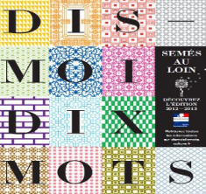

Fiche pédagogique
« Dis-moi dix mots » 2013
« BOUQUET»

Préambule
Cette fiche a été réalisée par Anastasia Lizogub, étudiante à l’Université pédagogique d’Etat de Blagovechtchensk, région Amourskaya dans le cadre du concours de fiches pédagogiques « Dis-moi dix mots » organisé par l’Association des enseignants de français de la région Amourskaya avec le soutien de la Délégation générale de la langue française et aux langues de France (DGLFLF) en partenariat avec la Fédération internationale des professeurs de français (FIPF).

Niveau: А2
Thème: “Faire les courses”
Objectifs:
- Faire connaître l’ étymologie du mot “bouquet”.
- Faire parler du sujet .
- Faire connaître le lexique et les expressions de ce thème.
Supports:
- le film animé (http://www.dismoidixmots.culture.fr/?cat=1)
- l’enregistrement audio du dialogue (http://french-online.ru/chez-le-fleuriste/)
Durée: environ 2 heures.

ACTIVITÉS

- Regardez le film sans le son, choisissez ce qu’il y a dans le film.

La forêt , un homme, un hibou, un bouquet, des arbres, des enfants, des fleurs, un cadeau, une fumée rose, la neige, la Terre, un parfum, le bois.

- Regardez, écoutez et répondez aux questions.
- De quel mot le mot “bouquet” était issu?
- Qu’est-ce que c’est un bosquet?
- Pourquoi on fait le bouquet?
- Quelle est une autre signification de ce mot?

- Choisissez la bonne réponse.

- Le bouquet était d’abord:
- un groupe d’arbres serrés
- le bois
- les fleurs rassemblées
- Pour le bouquet on rassemble les fleurs:
- par hasard
- avec le goût d’esthétique
- inconsciemment
- On arrange les fleurs de telle sorte que le bouquet…
- coûte cher
- soit joli
- va plaire à sa grand- mère
- La plupart du temps le bouquet c’est:
- un cadeau
- une chose de décoration d'une pièce
- la perte du temps
- Finalement le mot “bouquet” a obtenu un sens de:
- un bosquet
- un cadeau
- un arôme

- Dites vrai ou faux, argumentez votre réponse :

- Le bouquet et le bois sont les mots de différentes familles.
____________________________________________________________________
- Aujourd’hui le bouquet est des arbres qui sont réunis.
____________________________________________________________________
- Les fleurs sont arrangées de telle sorte que le bouquet soit joli.
____________________________________________________________________
- La plupart du temps le bouquet est un cadeau.
____________________________________________________________________
- Le bouquet évoque un arôme, un parfum qui entête et qui enivre.
__________________________________________________________________________

- Choisissez les bonnes réponses:

Les fleurs sont:
    - coupées
    - retenues ensemble
    - rassemblées inconsciemment
    - serrés
    - choisies
    - arrangées
    - distribuées pour plaire

- Trouvez les synonymes:

- La forêt
- Le sens
- La transformation
- Retenir ensemble
- l’odeur
- l’arôme
- le bois
- rassembler
- la signification
- le changement

- Écoutez le dialogue et dites:
  - Combien de personnes parlent?
  - Qui sont- ils?

- Ecoutez le dialogue encore une fois et remplissez les trous.
Chez le fleuriste
La fleuriste : Bonjour, monsieur, je _______ vous aider?
Louis : Oui, je ________________________, mais je ne sais pas trop quoi choisir…
La fleuriste : Vous voulez mettre combien, à peu près?
Louis : Je ne sais pas. Peut-être __________ €…
La fleuriste : Regardez, on peut faire un bouquet ____________, c’est très joli. Ou alors, vous pouvez aussi choisir un bouquet _________________.
Louis : J’hésite un peu… Qu’est-ce que vous _________________?
La fleuriste : Ça dépend de la personne. C’est pour offrir?
Louis : Oui, c’est pour ______________________ !
La fleuriste : Alors, je vous conseille un bouquet de roses ______________.
Louis : Vous croyez ?
La fleuriste : Oui, vous allez voir, votre grand-mère va __________________!
Louis : D’accord.

- Trouvez les équivalents russes:

- je peux vous aider
- je voudrais
- à peu près
- J’hésite un peu
- je vous conseille
- Vous croyez ?
- D’accord.

- Я хотел бы
- Я немного колеблюсь
- Согласен
- Приблизительно
- Я могу вам помочь
- Я вам советую
- Вы так считаете?

- Dites vrai ou faux, argumentez votre réponse.
- Louis ne pouvait pas choisir.
_______________________________________________________________________
- Il voulait un bouquet de 15 €.
_______________________________________________________________________
- La fleuriste lui a proposé un bouquet d’orchidées.
_______________________________________________________________________
- Louis achetait un bouquet pour sa grand- mère.
_______________________________________________________________________
- La fleuriste lui a conseillé un bouquet de roses blanches.
_______________________________________________________________________
- Il a consenti.
_______________________________________________________________________

- Lisez le deuxième dialogue et dites par quoi il se diffère du premier.

A la parfumerie
- Bonjour, madame, je voudrais un parfum pour ma jeune fille.
- Qu’est-ce qu’elle préfère?
-Je ne sais pas… Qu’est-ce que vous me conseillez?
- Nous avons “Gardez-moi”, qui est frais, avec une note de jasmin. Nous avons aussi un parfum très populaire – “Le ciel” qui a un bouquet des fruits exotiques, de la rose, de la violette et de la vanille douce.
- J’hésite un peu… Qu’est-ce qui convient plus pour une fille romantique?
- Je crois, “Le ciel”
- Je le prends.

- Trouvez toutes les composantes du bouquet d’arôme “Le ciel”

- des fruits exotiques
- une note du jasmin
- la rose
- la violette
- le lis
- la cannelle
- la vanille
- le camellia

- Associez la description du bouquet à chaque parfum.

Le parfum:  - “Salvador Dali — Sea And Sun In Cadaques”  Eau de toilette très fraîche et féminine  - “Escada — Ibiza Hipple”  Eau de toilette très douce pour les jeunes filles  - “Montale — Sunset Flowers”  Eau de toilette fraîche de tous les jours pour femmes et hommes  - “Revlon-Charlie Blue”  Eau de toilette pour homme | Les composantes du bouquet:  - Les notes de poire douce, de fraise, de violette, de santal et de vanille douce.  - Le camélia avec le citron et le pomme vert se mélangent avec une note de marguerite.  - Le citron avec la bergamote se lient avec l’arôme de cèdre et de tabac.  - Les notes d’ abricot chinois, de cassis, de lotus, de lis. Un peu de bois et musc.

14. Composez le dialogue:
a) Vous voulez acheter un bouquet de fleurs pour un anniversaire de votre amie, mais vous avez seulement 500 rub.
b) Votre ami(e) a acheté un nouveau parfum de Dior, il décrit son arôme.
c) Un distributeur ”d’Oriflame” vous fait la publicité de nouveaux parfums.
d) Vous commandez un bouquet de fleurs pour votre mère dans livraison à domicile.

Annex
Chez le fleuriste

La fleuriste : Bonjour, monsieur, je peux vous aider?
Louis : Oui, je voudrais un bouquet, mais je ne sais pas trop quoi choisir…
La fleuriste : Vous voulez mettre combien, à peu près?
Louis : Je ne sais pas. Peut-être 15, 20 €…
La fleuriste : Regardez, on peut faire un bouquet rouge et blanc, c’est très joli. Ou alors, vous pouvez aussi choisir un bouquet tout rouge.
Louis : J’hésite un peu… Qu’est-ce que vous me conseillez?
La fleuriste : Ça dépend de la personne. C’est pour offrir?
Louis : Oui, c’est pour ma grand-mère !
La fleuriste : Alors, je vous conseille un bouquet de roses rouges.
Louis : Vous croyez ?
La fleuriste : Oui, vous allez voir, votre grand-mère va être très contente!
Louis : D’accord.
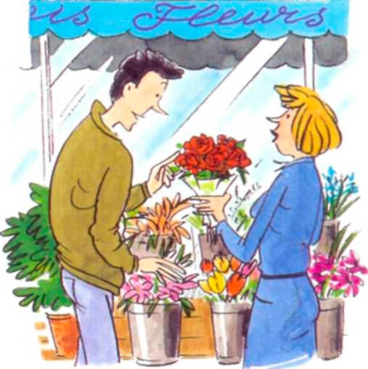

Crédits:
Film animé: СNDP/ Davi Drouineau – 2012 / http://www.dismoidixmots.culture.fr/?cat=1
Le dialogue: http://french-online.ru/chez-le-fleuriste/
Fiche pédagogique: Anastasya Lizogoube
Coordination éditoriale: Association des enseignants de français de la région Amourskaya

